**Voergebonden factoren**

**Water**

Voldoende beschikking over goed water is belangrijk voor de voederopname.

**Kwaliteit van het rantsoen**

De kwaliteit van het rantsoen speelt een belangrijke rol bij de opname. Bij de kwaliteit wordt gekeken naar de:

* + Verteerbaarheid
  + Geur
  + Smaak
  + Droge stofgehalte

Bij een graskuil met een laag droge stof gehalte, moet een koe veel kg product opnemen om de benodigde droge stof binnen te krijgen. Dit lukt vaak niet, met als gevolg dat de melkproductie van de melkkoeien tegenvalt.



*Droge koeien zullen van voer met een lage verteerbaarheid minder opnemen.*

**Het optimale droge stofgehalte van een rantsoen is 40-45%.** Bij een natter of droger rantsoen daalt de opname. Vooral van natte rantsoen kan minder worden opgenomen.

In mindere mate geldt dit ook voor rantsoenen met een hoog droge stof gehalte (meer dan 55-60%).

Van graskuilen boven de 50% wordt al minder opgenomen. Dit komt omdat droge kuilen een hogere zuurgraad (minder zuur) hebben. Ze smaken minder zuur dan normaal, wat de smaak niet te goede komt.

Het mengen met water of natte bijproducten kan bij droge kuilen het droge stofgehalte verlagen. Natte kuilen kunnen gemengd worden met een droger ruwvoerproduct. Is dit niet aanwezig, dan is het bijmengen met droge (bieten)pulp een mogelijkheid.

**Smaak en geur**

Ook smaak bepaalt mede de droge stof opname aan ruwvoer. Het suikergehalte van een voedermiddel (mits binnen een bepaalde grens) heeft vaak een positieve invloed op de voeropname. Een koe houdt van zoetigheid. Voer moet altijd smakelijk en fris zijn (zonder broei of schimmel). Een koe kan veel beter ruiken dan een mens.

Een kuil met te weinig suiker of met een verontreiniging van grond geeft een lagere opname. Wanneer het **ruw as op het uitslagformulier hoger is dan 90 gram, dan is de kuil verontreinigd met grond** (zand). Ruw as wil zeggen dat de droge stof wordt verbrand, daarna wordt bepaald hoeveel as er nog over is. **Elke 10 gram ruw as (10 gram grond) per kg droge stof kost ongeveer 13 VEM.**

Het ruw as gehalte van kuilen dient bij voorkeur lager te zijn dan 120. Verontreinigingen ontstaan meestal door molshopen, ongelijk land of foutief afgestelde machines.

Voorbeeld:

* + Stel dat de voederwaarde van een graskuil 820 VEM per kg droge stof is. Het ruw as van deze kuil is 160. Per 10 gram ruw as gaat het VEM gehalte 13 VEM omlaag. Wanneer we uitgaan van een ruw as van 120, dan is het ruw as van deze kuil 160 – 120 = 40 gr ruw as te hoog. Deze 40 gr ruw as kost 40/10 * 13 = 52 VEM. Zonder de vervuiling was de voederwaarde van de kuil dus 820 + 52 = 872 VEM geweest. Bij een droge graskuil die alleen wordt gevoerd kan de voederwaarde dus ook hoger zijn. De gronddeeltjes zullen voor een deel uit het gras vallen.

Ook bij inkuilen op onverharde plaatsen wordt, vooral bij natte weersomstandigheden, veel grond aan de banden mee in de kuil gereden.

Grond is dus negatief voor de smaak en daardoor de opname, verder verlaagt grond dus de voederwaarde van het ruwvoer.

Bij droge graskuilen blijft de grond meestal wel in de voergoot achter. Bij vochtige kuilen kleeft de grond aan het voer en gaat daarmee de koe in.

Boterzuur of een te hoge ammoniak (NH3) fractie werkt ook negatief voor de opname. Een hoge ammoniak fractie treedt vooral op als het gras te nat is ingekuild.

De boterzuurbacterie kan via grond in de kuil komen. Boterzuur komt voor bij rotting van eiwit. In een goed geslaagde kuil komt minder dan 0,2% boterzuur voor. Boven de 0,5% is sprake van een slecht gelukte kuil.

Door regelmatig smaakstoffen over het voer te sproeien kan de droge stof opname verhoogd worden.

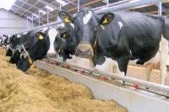

*Sproei installatie om smaakstoffen over het voer te sproeien.*

**Voeren**

Het voeren begint met het secuur in- en uitkuilen van het ruwvoer. Werk secuur, probeer bij het uitkuilen rechte snijvlakken te maken. Een kuil happer is een bron van broei (warm worden) in de kuil. Verder is het belangrijk dat dagelijks al het losse voer wordt weg gehaald. Los (getrokken) voer broeit snel.



*Controleren of de temperatuur in de kuil te hoog is.*

Door een verhoogd droge stof gehalte in de kuil broeit de kuil eerder. **De kritische grens ligt bij ongeveer 45% droge stof.**

Dat in een droge kuil eerder broei ontstaat, is te wijten aan twee factoren:

* + Droge kuilen zijn moeilijker om aan te rijden; ze veren als het ware terug. Daardoor blijft er meer zuurstof in het product.
  + Bij een droge kuil is de wateractiviteit lager. Daardoor werken de bacteriën die azijnzuur produceren minder hard en daalt de pH minder snel.

Van broei is sprake als het verschil in temperatuur tussen de onderste en de bovenste laag kuil groter is dan acht graden. Dit ontstaat als er lucht– en dus zuurstof – in de kuil komt.

Door de zuurstof worden bacteriën (boterzuur) en schimmels (mycotoxine) in de kuil actief. Zij gebruiken suikers en zuren voor hun groei. Daardoor gaat de pH (zuurgraad) omhoog en vermeerderen steeds meer microben zich. De temperatuur stijgt en het bederf van de kuil gaat steeds sneller.

Ook een slecht geconserveerde kuil stimuleert de ontwikkeling van broei. In dat geval daalt de zuurgraad niet snel genoeg. Dat is bijvoorbeeld het geval bij graskuil met te veel eiwit. Eiwit buffert het zuur.

Ook de bemesting kan een rol spelen. Grasland krijgt tegenwoordig veel minder stikstof. Het eiwitgehalte is daardoor afgenomen en er is meer ruimte in de plant voor suiker. Bovendien is het aandeel blad in gras gestegen. Dat zorgt voor

extra energie die beschikbaar is voor melkzuurbacteriën. Melkzuur is een ideale voedingsbodem voor gisten en dus voor broei.

Voor het voorkomen van broei is het ook belangrijk dat er voldoende voersnelheid is. Het plaatsen van kuilblokken op de voergang kan broei in de hand werken.

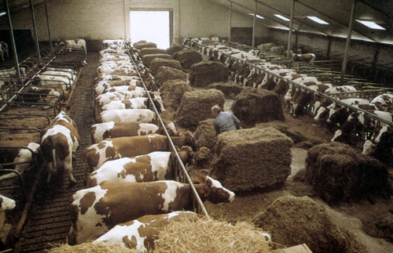

*Kuilblokken op de voergang kan broei in de hand werken*

Houdt bij het maken van de kuil rekening met de vraag naar ruwvoer door de veestapel. Zorg dat de kuilen niet te breed of te hoog worden. De voersnelheid moet ongeveer 1 tot 2 meter per week te zijn. Maak ook niet te veel kuilen open.

Naast de voersnelheid is het goed afdekken van de kuil (gewicht) belangrijk.

Het is belangrijk om iedere dag de voerresten aan het voerhek te verwijderen.

Er moeten wel voordat er weer gevoerd wordt voerresten zijn. Voor het voerhek moet altijd voer liggen. Wanneer er rond voertijd geen restvoer is, wordt er te weinig gevoerd. Voor hoog productieve koeien dient er dagelijks **minimaal 5% restvoer over te blijven**. Dit restvoer moet gelijkelijk over de voerplaatsen verdeeld zijn. Wanneer een koe haar kop door het voerhek steekt moet er voer liggen. Over de dag heen moet de koe 22 uur onbeperkt voer op kunnen nemen.

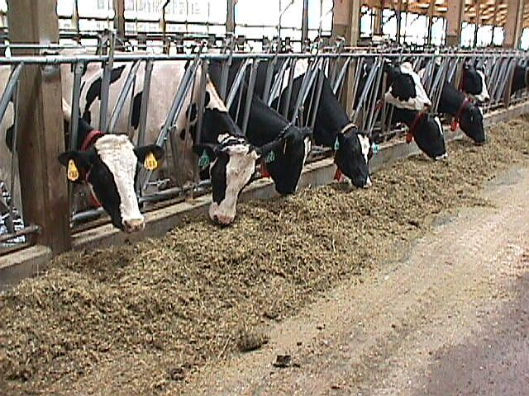

*Koeien moeten 22 uur per dag onbeperkt voor ter beschikking hebben*

De voerresten hebben mogelijk een andere samenstelling dan het originele rantsoen. Meer of juist minder snijmaïs. En de voerresten hebben



*Te weinig voerresten*

een afwijkende smaak en of geur. De melkkoeien hebben al een hele dag boven de voerresten staan eten, puffen en kwijlen. De droge stofopname wordt daardoor minder. Koeien eten net als mensen graag uit een schoon en fris bord.

Kijk eens goed naar de voergoot (vloer waar het voer ligt), is de vloer aangetast door de voedermiddelen? Is de laag op de vloer modderig. Buig door de knieën en ruik de voergoot eens. Ga met je nagel over de vloer heen en ruik eens aan het product onder je nagel.

In bovenstaande stond al dat een koe een betere reuk heeft dan een mens. De onfrisse geur zal aan het nieuwe voer komen. Een koe zal dus mogelijk hoe dichter zij bij de grond komt gaan stoppen met vreten.

Een mogelijkheid om dit te verbeteren is bijvoorbeeld om een coating aan te brengen, zodat de voergoot beter gereinigd kan worden.

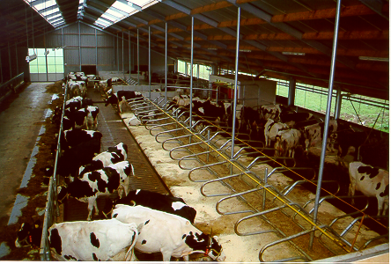

*Voergoot met coating laag*

Vaker per dag ruwvoer verstrekken leidt tot een hogere voeropname. Iedere keer als er gevoerd wordt komen de koeien naar het voerhek om te zien wat er wordt gevoerd. Ze beginnen dan ook weer te eten.

[Koeien komen naar het voerhek na het aanschuiven van het voer](http://video.google.com/videoplay?docid=139932259769382281)

Zeker bij warme weersomstandigheden is het belangrijk om twee keer per dag te voeren (ook bij de droge koeien!!). Het voer wordt anders warm (broei) aan het voerhek en dus minder smakelijk.

Belangrijk is ook om niet al het voer tegen het voerhek aan te lossen, maar een stukje er vandaan. De koeien vreten dan het voer waar ze bij kunnen, de rest blijft relatief vers.

[lossen van voer aan het voerhek](http://www.youtube.com/watch?v=JeZmH9d11ro)

Het voer kan dan een aantal keren per dag aangeschoven worden. Hierdoor blijft het voer voor de koeien vers.

**Voerstrategie**

Het verstrekken van het voer via een voermengwagen heeft tegenover gescheiden voedering, geen of een positief effect op de voederopname. In bovenstaande video staat een voermengwagen in actie. De opname wordt meestal verhoogd wanneer het krachtvoeraandeel vergroot wordt. Denk er hierbij aan, rotzooi blijft rotzooi. Als je minder smakelijk voer door het smakelijke voer mengt wordt het geheel minder smakelijk.

**Vertering in de pens (pensfermentatie)**

[Eerst een inkijk in de pens](http://www.youtube.com/watch?v=2RNi3YA3GZs)

We kunnen er van uit gaat dat elke oorzaak van pensverstoring de voederopname kan drukken. Bij een pensverstoring werken de bacteriën in de pens niet optimaal. Zo kan de op­name verlaagd worden door een gebrek aan structuur (prik) of een tekort aan eiwit, vooral aan in de pens afbreekbaar eiwit (onbestendig eiwit).

Ook een aanzienlijke overmaat aan in de pens afbreekbaar eiwit kan aanleiding geven tot een minder goed werkende pens. Hierbij zien we ook dat het ureum gehalte van de melk hoog is.

Te veel snel afbreekbare koolhydraten in verhouding tot structuur kan een lagere zuurgraad in de pens (pens-pH) veroorzaken. **Een pH (zuurgraad) van ongeveer 6 is een kritische grens**. Een koe houdt van zoetigheid en neemt graag veel op van een graskuil met een hoog suikergehalte (snel afbreekbaar koolhydraat). Door een kuil met een hoog suikergehalte (**meer dan 120 gram per kg droge stof**) te voeren kunnen problemen in de pens plaats vinden (verlagen van de zuurgraad). Vooral wanneer er weinig structuur wordt bijgevoerd. De koe herkauwt hierdoor minder. Door het herkauwen komt speeksel vrij, waarin natriumbicarbonaat zit. Dit natriumbicarbonaat zorgt voor een stabieler zuurgraad van de pens.

Wanneer de zuurgraad in de pens verlaagd is (zuurder) zal de melkkoe minder voer opnemen.

Hoge vetgehalten, vooral afkomstig van onverzadigd vet, zijn een gevaar voor de bacteriën in de pens. Deze onverzadigde vetten kunnen zowel op vers gras als in bepaalde andere producten voorkomen (bijvoorbeeld lijnzaad).

Wanneer we scheikundig naar onverzadigde vetzuren kijken zien we één (enkelvoudig onverzadigd vetzuur) of meer dubbele (meervoudige onverzadigd vetzuur) verbindingen tussen de C (koolstofatomen). Door hoge vetgehalten wordt de voeropname minder.

Het is belangrijk om een constant rantsoen aan de melkkoeien aan te bieden. De bacteriën in de pens kunnen zich er aan aanpassen. Bij een wisselende

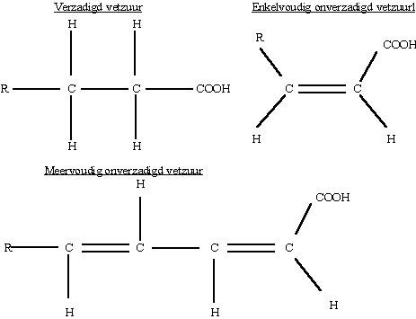

*Scheikundige formule van verzadigde en onverzadigde vetzuren.*

voersamenstelling moeten de bacteriën zich steeds weer aanpassen. Dit kost droge stof opname.

**Mineralen tekort**

Een gebrek aan kobalt leidt tot een tekort aan vitamine B12. Vitamine B12 speelt een rol bij het goed functioneren van de pens. Dus door een tekort van kobalt zal de droge stof opname verminderen.

**Giftige stoffen**

Eén van de giftige stoffen is mycotoxine. Mycotoxine is een giftige stof dat door schimmels wordt geproduceerd.

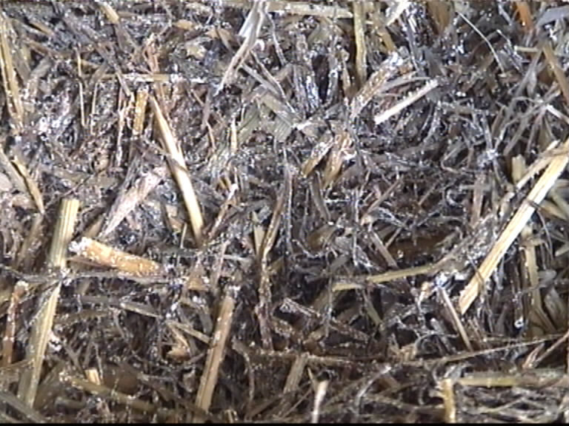

*Beschimmeld voer*

Door de mycotoxines gaan koeien selecteren, waardoor ze minder zullen opnemen. Mogelijk hebben mycotoxines ook een negatieve invloed op de werking van de pens.

Bij warm weer kan er vocht uit het krachtvoer verdampen. ’s Nachts kan door een lagere temperatuur dit vocht weer gaan neerslaan. Het krachtvoer zal hierdoor vochtig worden.

Door de aanwezigheid van vocht, goede temperatuur en voedingsstoffen zal er schimmelvorming kunnen optreden. Het beschimmelde krachtvoer zal minder goed worden opgenomen. Verder zal de schimmel mogelijk een negatieve invloed hebben op de werking van de pens.

**Opname krachtvoer**

**Een koe kan ongeveer 300 gram krachtvoerpallets (korrels) per minuut opnemen.** Stel dat een koe 9 kg krachtvoer per dag mag opnemen. De tijd die de koe er over doet is 9000 gram/ 300 gram = minimaal 30 minuten.

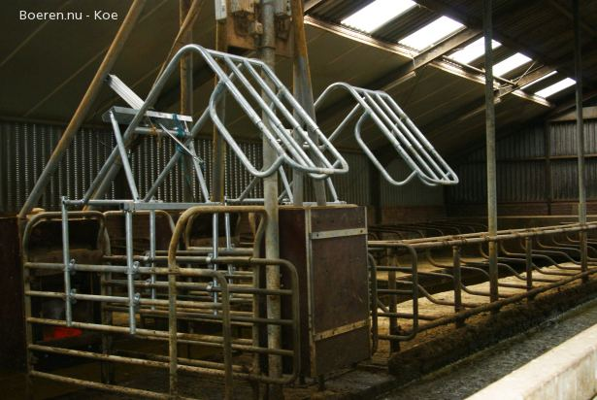

*Door de krachtvoerbox van achter te sluiten kunnen koeien rustig het voer opnemen.*

De tijd voor de opname voor krachtvoer geldt in een krachtvoerbox, maar ook voor een box van een melkrobot. Wanneer je een koe dus 9 kg krachtvoer via de robot voert, dan is de robot minimaal 30 minuten bezet als al het krachtvoer in de robot moet worden opgenomen.

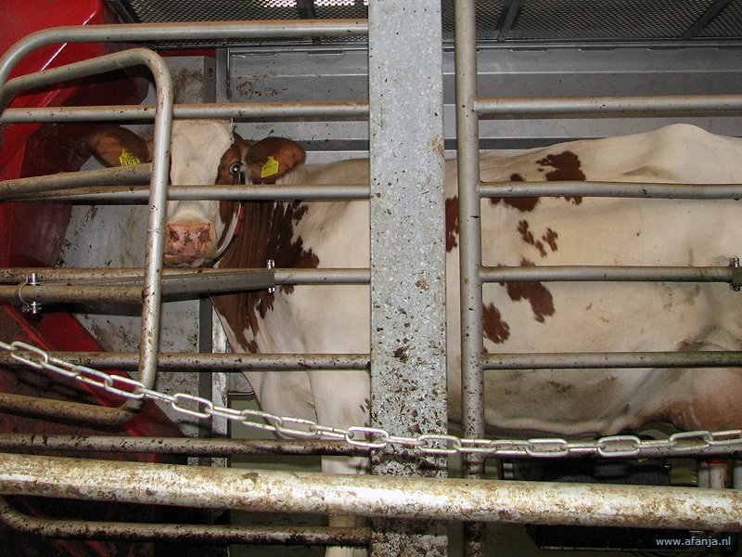

*Koe in een melkrobot*

Omgekeerd wanneer een koe 2,7 keer per dag wordt gemolken, zal ze ongeveer 15 minuten in de robot staan. Gedurende deze periode kan 15 * 300 gram is 4500 gram (4,5 kg) worden opgenomen. Bij een koe die 9 kg krachtvoer moet opnemen zal de opname van krachtvoer dus te laag zijn. Naast de opname van krachtvoer in de robot zal er ook krachtvoer in de krachtvoerbox of aan het voerhek moeten worden opgenomen.

De plaats van de krachtvoerbox in de ligboxenstal is belangrijk. Wanneer de krachtvoerbox vlak bij het voerhek is geplaatst kunnen vooral ranglagere dieren minder in de box gaan. Er is op deze plaats veel onrust. Wanneer de krachtvoerboxen op een rustige plaats worden geplaatst zullen koeien beter hun portie krachtvoer kunnen opnemen.

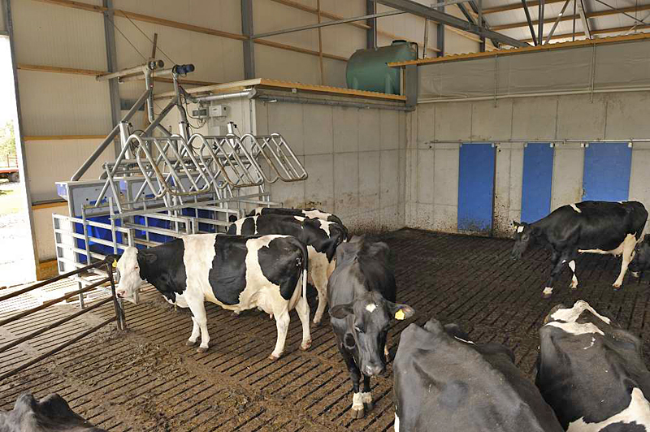

*Door de krachtvoerboxen op een rustige plaats in de stal te plaatsen zullen ook de ranglagere koeien voldoende tijd krijgen om voer op te nemen.*

**Weideperiode**

Bij onbeperkte beweiding bestaat er een maximale tijd voor grazen, ongeveer 12 uur per dag. Wanneer melkkoeien beperkt worden geweid, dus overdag weiden en ’s nachts op stal, is ’s nachts de ruwvoeropname 40% van de totale ruwvoeropname. We gaan er dan van uit dat er in de weide voldoende gras staat, zodat de koe de mogelijkheid heeft om “onbeperkt” ruwvoer op te nemen. ’s Nachts zullen de koeien dus ongeveer 6 kg droge stof opnemen tegen overdag ongeveer 9 kg droge stof.

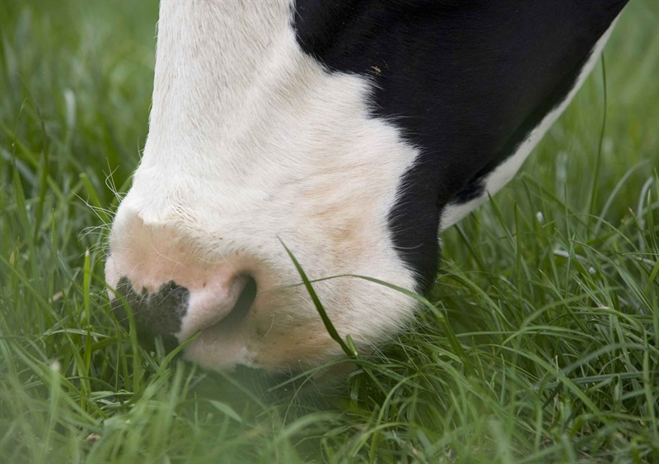

*Grazende koe*

Bij beweiding wordt er vanuit gegaan dat een koe **per uur weiden ongeveer 1 kg droge stof op neemt**. Dit is natuurlijk afhankelijk van:

* de hoeveelheid droge stof die in de weide staat;
* de kwaliteit (geur en smaak!!);
* het droge stof gehalte van het gras.

De droge stof opname hangt af van het aantal happen per tijdseenheid, de grootte van een hap en de graastijd.

[Grazende koe](http://www.youtube.com/watch?v=9RjE8uKRng4)

Het graasgedrag van een melkkoe verandert gedurende de dag.

Koeien grazen bij onbeperkt weiden gemiddeld 9 uur (maximaal 12 uur) per dag. Ze nemen dan ongeveer 55 happen per minuut op, in totaal ongeveer 30.000 happen.

Het maakt voor de droge stof opname veel verschil uit of de koeien voor de eerste dag in het perceel lopen of al meerdere dagen. De eerste dag is er veel aanbod en een nog mooie schone weide (smaak!).

Tevens kan een koe dan nog uitzoeken waar ze wil weiden en de lekkerste topjes er af grazen. De tweede dag staat er al minder gras en is de kwaliteit (smaak) minder.

De grootte van de weide en hoelang de koeien in één weide lopen zijn natuurlijk ook van belang.

De eerste dag kan de koe dus meer topjes eten dan de daarop volgende dagen. Daarna moet de koe ook stengels gaan eten. In de stengels zit meer zgn. lignine (structuur) dan in het blad. Hoe hoger het aandeel lignine , hoe langzamer en minder het voer wordt verteerd. De opname wordt hierdoor minder, hierdoor blijft het voer langer in de pens.

Het voordeel hiervan is wel dat de benutting van het voer toeneemt. De koe haalt dus meer voedingsstoffen uit het voer.

Vooral in de tweede helft van de zomer kan er kroonroest op het gras voorkomen, dit is een soort schimmel. Deze kroonroest is nadelig voor de smaak van het gras.

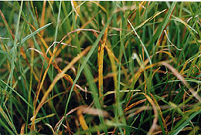

*Kroonroest in gras beperkt de droge stof opname van een koe*

Een perceel met kroonroest kan het best zo snel mogelijk (schoon) gemaaid worden.

Op voorgeweid grasland is de droge stofopname soms wel 10% lager dan op etgroen. Etgroen is gras van land dat daarvoor gemaaid is. Vooral in het najaar en in de nazomer is het gunstig om de melkkoeien op etgroen te laten weiden. Dit vanwege de kroonroest en minder smakelijk gras door verontreiniging. Van etgroen eten de koeien dan ongeveer 1 kg droge stof meer (tot 10%) op dan van voorgeweide percelen. Eén kg droge stof gras komt ongeveer overeen met 2 kg melk.

Vanaf augustus daalt de grasopname met ongeveer 2% per week. Dit gebeurt door wisselend weer, voornamelijk in de herfst. Ook door de kortere dagen daalt de droge stof opname.

In deze periode is de kans op dauw en regen weer groter.



*Voldoende ruwvoer met een goed droge stof gehalte*

Van nat gras met aanhangende dauw of regen of gras met een laag droge stof gehalte kan in het totaal minder droge stof worden opgenomen. Water geeft de koe een gevoel vol te zitten. Waar water zit kan geen voer zitten.



*Gras met dauw, ervan kan een koe minder opnemen.*

Er zijn van grassen 2 typen, diploïde grassen en tetraploïde grassen. Tetraploïde grassen bevatten meer suiker. Deze grassen worden daardoor sneller afgebroken in de pens.

Tetraploïde rassen hebben een hollere stand, hierdoor is er een betere ventilatie tussen de grasplanten. Het gras is daardoor frisser, het ruikt minder snel muf.